ПОДБАЙ ПРО СВОЮ БЕЗПЕКУ
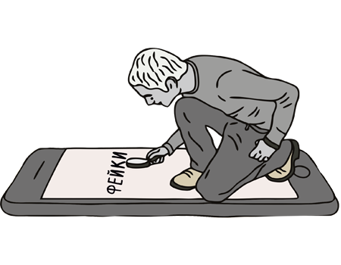
ЯК НЕ СТАТИ ЖЕРТВОЮ ДЕЗІНФОРМАЦІЇ
В умовах військової агресії Україна вимушена протидіяти ворожій пропаганді та дезінформації.
Питання інформаційної безпеки набуває особливого значення в умовах кризи, адже ворожі інформаційні атаки стають інтенсивнішими саме тоді, коли здатність суспільства чинити опір послаблено. Найкраще підґрунтя для ворожих операцій впливу ― страх, паніка, дезорієнтація. Тому важливо дотримуватися базових правил інформаційної гігієни і бути особливо пильними до інформації, яка надходить і яку поширюєте ви самі.

ЗАЗДАЛЕГІДЬ УПЕВНІТЬСЯ:
- що маєте доступ до інформації з офіційних каналів державних органів, а також теле- і радіоканалів Суспільного мовлення;
- що в разі необхідності зможете підтримувати зв'язок зі своїми близькими.

ЗАДУМАЙТЕСЯ, хто і з якою метою поширює інформацію:
- чи є ця інформація на офіційних ресурсах держави?
- для чого ця інформація з'явилася саме зараз?
- це думка чи факт?
- чи повідомляють про це інші джерела?

ДОТРИМУЙТЕСЬ 10 ПОРАД
1. Мета поширювачів дезінформації — посіяти паніку, послабити нашу волю до оборони. Не допомагайте їм, допомагайте собі: зберігайте самоконтроль і не поширюйте інформацію емоційного характеру в соцмережах.
2. Україна захищається та продовжує боротьбу за свою територію. Якщо ви чуєте протилежне — це неправда. Вас хочуть деморалізувати
3. Не вірте і не поширюйте інформацію із сумнівних джерел. Достовірна інформація — на офіційних сторінках і каналах державних органів та Суспільного мовлення.
4. Жодним чином не поширюйте інформацію про переміщення українських військ. Ви можете нашкодити тим, хто захищає вас і державу.
5. Україна веде оборонну війну на своїй території. Повідомлення про нібито обстріли мирного населення українськими військовими — неправда. Ворог хоче підірвати вашу довіру до власних захисників.
6. Агресор поширюватиме різні чутки не лише про бійців, а й про військово-політичне керівництво, аби українці не довіряли і йому. Але довіряти не можна саме ворогу — його емоційним провокаціям і повідомленням, які неможливо перевірити. Звіряйте кожну тривожну новину з офіційними джерелами.
7. Інформацію про втрати можуть знати лише органи безпеки та оборони України. Інформація на приватних акаунтах може не відповідати дійсності. Не поспішайте ділитись такою інформацією
8. Агресор поширюватиме наклепи і «зраду» через свої офіційні чи підконтрольні канали. А може використовувати й інші засоби — прикриватись патріотичними гаслами і українською символікою. Перевіряйте патріотичні на вигляд, але сумнівні повідомлення та заклики.
9. Мета ворога — розколоти українське суспільство зсередини і знищити нашу віру у власні сили. Ми дійсно різні й наші погляди можуть не збігатися, але ми маємо спільну справу — дати відсіч окупанту. Тому зберігайте єдність і підтримуйте одне одного.
10. Якщо перервався інтернет-зв'язок або сторінки державних органів були зламані, звертайтесь по інформацію до Суспільного мовлення. Якщо не працює телебачення — вмикайте абонентську радіоточку.

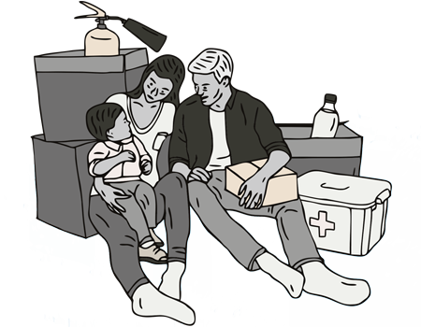
ПОРАДИ ДО ПІДГОТОВКИ ВДОМА

«Мій дім ― моя фортеця!». Цей вислів набуває особливого значення в надзвичайних ситуаціях. Незалежно від того, що саме спричинило кризу, для МІНІМАЛЬНОЇ ГОТОВНОСТІ варто задати собі кілька простих, але критичних питань:
• Чи маю я достатній запас харчів і питної води?
• Чи є у мене необхідні медикаменти?
• Чи зможу я своїми силами забезпечити обігрів оселі в холодний період року?
Деякі питання варто продумати заздалегідь!
• За можливості дізнайтеся, де знаходяться найближчі укриття і перевірте стан підвального приміщення.
• Перевірте наявність аварійного виходу.
• Зробіть запаси питної та технічної води, продуктів тривалого зберігання.
• Перевірте наявність в аптечці засобів надання першої медичної допомоги і продумайте, які ліки можуть знадобитися протягом тривалого часу.
• Підготуйте засоби пожежогасіння.
• Подбайте про альтернативні засоби освітлення приміщення на випадок відключення енергопостачання (ліхтарики, свічки).
• Підготуйте засоби для приготування їжі у разі відсутності газу і електропостачання.
• Зберіть найнеобхідніші речі та документи на випадок термінової евакуації або переходу до сховищ.
• Подбайте про справний стан приватного транспорту і запас палива для вчасної евакуації з небезпечного району.
• У холодну пору подумайте про альтернативний обігрів оселі на випадок відключення централізованого опалення.

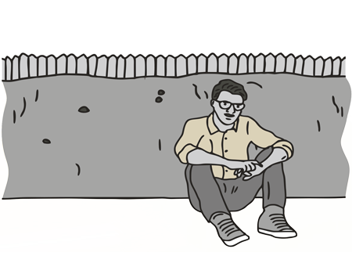

ЩО РОБИТИ В НАДЗВИЧАЙНІЙ СИТУАЦІЇ АБО В ЗОНІ БОЙОВИХ ДІЙ
Зберігайте спокій і концентрацію. Від цього залежатиме, наскільки вправно і швидко ви зможете впоратися з кризою і мінімізувати її наслідки.
В кризових умовах проти вас діятимуть численні фактори, зокрема емоції. Тому пам'ятайте, що в критичний момент необхідно бути зібраними і сфокусованими, не реагувати на можливі провокації.
ЯКЩО ВИ ОПИНИЛИСЯ В ЗОНІ БОЙОВИХ ДІЙ АБО ПОТРАПИЛИ В НАДЗВИЧАЙНУ СИТУАЦІЮ ЗА УЧАСТІ ОЗБРОЄНИХ ЛЮДЕЙ:
• Не сповіщайте про свої майбутні дії і плани малознайомим людям, а також знайомим з ненадійною репутацією.
• Завжди носити з собою документ, що посвідчує особу. Гроші і документи тримайте в різних місцях ― так ви матимете більше шансів їх вберегти.
• Тримайте біля себе записи про групу крові (свою та близьких родичів) та інформацію про можливі проблеми зі здоров'ям (наприклад, алергію на медичні препарати, хронічні захворювання.
• Дізнайтеся, де розташовані сховища та укриття, найближчі до вашої оселі, роботи та місць, які ви часто відвідуєте.
• Намагайтеся якнайменше знаходитись поза житлом і роботою, зменшіть кількість поїздок без важливої причини, уникайте місць скупчення людей.
• При виході із приміщень дотримуйтесь правила правої руки і пропускайте вперед тих, хто потребує допомоги, ― це допоможе уникнути тисняви.
• Не встрявайте у суперечки з незнайомими людьми ― це допоможе уникнути можливих провокацій.
• У разі надходження інформації з офіційних каналів державних органів влади про можливу небезпеку передайте її іншим людям: родичам, сусідам, колегам.
• При появі озброєних людей, військової техніки, заворушень негайно покиньте небезпечний район, якщо маєте таку можливість.
• Уникайте колон техніки і не стійте біля військових машин, які рухаються.
• Поінформуйте органи правопорядку, місцеві органи, військових про людей, які здійснюють протиправні і провокативні дії.
• У разі потрапляння у район обстрілу сховайтеся у найближчому сховищі або укритті і не виходьте ще деякий час після закінчення обстрілу.
• Якщо таких сховищ поблизу немає, використовуйте нерівності рельєфу (наприклад, канави, окопи, вирви від вибухів).
• У разі раптового обстрілу та відсутності поблизу сховищ ― ляжте на землю головою в бік, протилежний до вибухів, і прикрийте голову руками або речами.
• Якщо поряд з Вами поранено людину, надайте першу допомогу і викличте швидку, представників ДСНС України, органів правопорядку, за необхідності ― військових. Не намагайтесь надати допомогу пораненим, поки не завершився обстріл.
• Якщо ви стали свідком поранення або смерті людей, а також протиправних дій (наприклад, арешту, викрадення, побиття), спробуйте зберегти якнайбільше інформації про обставини подій.
В ЖОДНОМУ РАЗІ НЕ ВАРТО:
• наближатися до вікон, якщо почуєте постріли;
• спостерігати за ходом бойових дій, стояти чи перебігати під обстрілом;
• сперечатися з озброєними людьми, фотографувати і робити записи у їхній присутності;
• демонструвати зброю або предмети, схожі на неї;
• підбирати покинуту зброю та боєприпаси;
• торкатися вибухонебезпечних та підозрілих предметів, намагатися розібрати їх чи перенести в інше місце.
• носити армійську форму або камуфльований одяг ― краще вдягайте одяг темних кольорів, що не привертає уваги, і уникайте будь-яких символів, адже вони можуть викликати неадекватну реакцію.

ЩО РОБИТИ ПІСЛЯ ОТРИМАННЯ СИГНАЛУ
«УВАГА ВСІМ»
Якщо ви почули звуки сирен, переривчасті гудки підприємств або звуки гучномовця, що тривають протягом кількох хвилин, це означає попереджувальний сигнал «УВАГА ВСІМ».
Що треба робити?
• Увімкніть телебачення або радіо: інформація передається офіційними каналами протягом 5 хвилин після сигналу.
• Прослухавши повідомлення, виконуйте інструкції.
• Залишайте теле- і радіоканали увімкненими ― через них може надходити подальша інформація.

ПІСЛЯ ОТРИМАННЯ ПОВІДОМЛЕННЯ МОЖЛИВІ НАСТУПНІ ВАРІАНТИ ДІЙ:
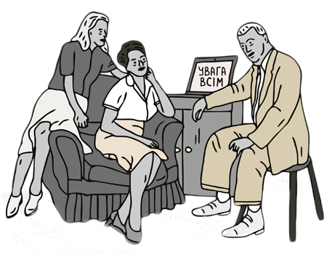

ЗАЛИШАТИСЯ ВДОМА
При цьому необхідно пристосувати своє житло.
Повідомте отриману інформацію сусідам.

ПЕРЕЙТИ ДО УКРИТТЯ АБО ЕВАКУЮВАТИСЯ
В ІНШИЙ РЕГІОН
Перед виходом з будинку перекрийте газо-, електро- та водо-постачання, зачиніть вікна і вентиляційні отвори.
Візьміть з собою індивідуальні засоби захисту дихання і найнеобхідніші речі.
Прямуйте до укриття або на збірний евакуаційний пункт. Допоможіть тим, хто потребує допомоги.

ЯК ПІДГОТУВАТИ «ТРИВОЖНУ ВАЛІЗУ»
В разі евакуації або переходу до безпечнішого району вам знадобляться найнеобхідніші речі. Заздалегідь підготуйте найважливіше:
• паспорт і копії всіх необхідних документів (свідоцтво про народження, військовий квиток, документ про освіту, трудову книжку або пенсійне посвідчення, документи на власність);
• гроші (готівку і банківські картки);
• зарядні пристрої для мобільних телефонів;
• радіоприймач, ліхтарик, сигнальні пристрої, компас, годинник, компактний набір інструментів, ніж, пакети для сміття, блокнот, олівець, нитки, голки, сірники, запальнички;
• теплий одяг (якщо є така можливість, підготуйте також термоковдру), нижню білизну, надійне зручне взуття;
• гігієнічні засоби;
• аптечку, включно з медичними препаратами, які вживаєте щодня, а також рецепти на медикаменти;
• посуд, в якому зможете приготувати, розігріти і зберігати їжу;
• воду і продукти харчування на 3 доби, які довго зберігаються і не потребують додаткового приготування;
• Складіть речі у місткий, зручний рюкзак і тримайте його напоготові. В разі надзвичайної ситуації це скоротить час на збори.
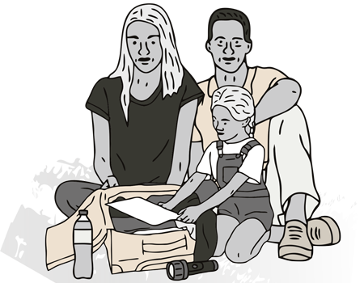
ЩО МАЄ БУТИ В АПТЕЧЦІ

За рекомендаціями Міністерства Охорони Здоров'я України аптечку слід укомплектувати відповідно до ваших потреб. Важливо перевірити заздалегідь термін придатності всіх препаратів.
Базовий набір:
• сухий та медичний спирт;
• 2 пари гумових рукавичок;
• клапан з плівкою для проведення штучного дихання;
• засоби для зупинки кровотечі — турнікет, кровоспинний бинт з гемостатичним засобом;
• марлеві серветки різних розмірів і нестерильні марлеві бинти;
• еластичні бинти з можливістю фіксації;
• пластирі різних розмірів;
• атравматичні ножиці для розрізання одягу на потерпілому;
• великий шматок тканини, якою можна зафіксувати кінцівку постраждалого;
• антисептичні засоби — дезінфікуючий засіб для рук, спиртові серветки.

ТЕЛЕФОНИ РЯТУВАЛЬНИХ ТА АВАРІЙНИХ СЛУЖБ
• 112 – єдиний номер виклику всіх служб екстреної допомоги. Зателефонувавши за цим номером, диспетчер викличе бригаду потрібної служби
• 101 – Пожежна допомога
• 102 – Поліція
• 103 – Швидка медична допомога
• 104 – Аварійна служба газової мережі

